Антенна ИЗМЕРИТЕЛЬНАЯ
АС8.72.1
КНПР.464656.007

Заводской номер: 151021079

ПАСПОРТ
КНПР.464656.007 ПС

СОДЕРЖАНИЕ
стр.
1 ОБЩИЕ УКАЗАНИЯ 3
2 ОСНОВНЫЕ СВЕДЕНИЯ ОБ ИЗДЕЛИИ И ТЕХНИЧЕСКИЕ ДАННЫЕ 3
3 КОМПЛЕКТНОСТЬ 4
4 УСТРОЙСТВО АНТЕННЫ 4
5 ГАРАНТИИ ИЗГОТОВИТЕЛЯ 6
6 СВИДЕТЕЛЬСТВО ОБ УПАКОВЫВАНИИ 7
7 СВИДЕТЕЛЬСТВО О ПРИЕМКЕ 8
8 ЗАМЕТКИ ПО ЭКСПЛУАТАЦИИ И ХРАНЕНИЮ 9
8.2 Подготовка к работе и порядок работы 9
8.3 Использование антенны 9
8.4 Возможные неисправности и методы устранения 10
9 ТЕХНИЧЕСКОЕ ОБСЛУЖИВАНИЕ 11
10 КАЛИБРОВКА АНТЕННЫ 12
ПРИЛОЖЕНИЕ А 13
ПРИЛОЖЕНИЕ Б 14

ОБЩИЕ УКАЗАНИЯ

  - Настоящий паспорт (ПС) является документом, удостоверяющим гарантированные предприятием-изготовителем АО «СКАРД-Электроникс» основные параметры и технические характеристики антенны измерительной АС8.72.1.
  - Документ предназначен для ознакомления с устройством и принципом работы антенны и устанавливает правила её эксплуатации, соблюдение которых обеспечивает поддержание антенны в постоянной работоспособности.
  - Авторские права на изделие принадлежат АО «СКАРД - Электроникс»:
- все конструктивные и схематические решения, примененные в изделиях, являются интеллектуальной собственностью АО «СКАРД - Электроникс».
- любое копирование, или применение использованных в изделии схемотехнических и конструктивных решений, а также использование изделия в качестве базовой технологии для разработки аналогичных изделий не допускается.

ОСНОВНЫЕ СВЕДЕНИЯ ОБ ИЗДЕЛИИ И ТЕХНИЧЕСКИЕ ДАННЫЕ

  - Наименование: антенна широкополосная спиральная АС8.72.1.
  - Обозначение: КНПР.464656.007.
  - Изготовитель: Акционерное Общество «СКАРД-Электроникс».
  - Адрес предприятия - изготовителя: г. Курск, ул. Карла Маркса 70Б, тел./факс + 7 (4712)390-632.
  - Дата изготовления изделия: 11 ноября 2021 г.
  - Заводской номер изделия: 151021079.
  - Сертификат соответствия № ВР 31.1.13501-2019 выданный СДС «Военный Регистр» удостоверяет, что СМК АО «СКАРД-Электроникс» соответствует требованиям ГОСТ Р ИСО 9001-2015 и дополнительным требованиям ГОСТ РВ 0015-002-2012 применительно к разработке, производству и ремонту вооружения и военной техники; срок действия до 04.04.2022 г.
  - Технические данные антенны представлены в таблице 1.
Таблица 1 – Технические данные
Наименование параметра | Значение
Диапазон рабочих частот, ГГц | от 0,5 до 26,0
Коэффициент усиления антенны в диапазоне частот, дБ, не менее | - 8,0
Пределы допускаемой погрешности измерения коэффициента усиления, дБ, не более | ± 2,0
Коэффициент эллиптичности типовой | 2,0 дБ
КСВН типовой, не более | 2,0
Максимальная подводимая мощность Вт, не более | 10,0
Поляризация | круговая, левого вращения
Тип СВЧ соединителя | розетка SMA
Габаритные размеры, мм, не более | Ø106×77
Масса, кг, не более | 0,6

Примечание – 1) Коэффициент усиления антенны для заданной частоты определяется по графику (Приложение А) или таблице (Приложение Б), придаваемым к антенне, и может корректироваться в процессе эксплуатации по результатам периодических калибровок.
  - Рабочие условия эксплуатации:
- температура воздуха, °С …………………… от минус 40 до плюс 50;
- относительная влажность при температуре 35 °С, %, не более .... 95;
- атмосферное давление, мм. рт.ст. ...…………...……... от 460 до 800.

КОМПЛЕКТНОСТЬ
Таблица 2 - Комплектность
Обозначение изделия | Наименование изделия |  | Кол-во | Заводской номер
КНПР.464656.007 | Антенна широкополосная спиральная АС8.72.1 |  | 1 | 151021079
Эксплуатационная документация
КНПР.464656.007 ПС |  | Паспорт | 1 | -
Упаковка
- |  | Короб транспортировочный* | 1 | -
*По согласованию с потребителем

УСТРОЙСТВО АНТЕННЫ
Антенна пассивная широкополосная спиральная АС8.72.1 (далее – антенна) совместно с приемными устройствами предназначена для приема или передачи сигнала круговой поляризации левого направления вращения в диапазоне от 0,5 до 26,0 ГГц. Рекомендуется для использования в качестве элемента многолучевых антенных решёток.
Антенна может использоваться для работы в лабораторных, заводских и полевых условиях.
Антенна осуществляет преобразование напряжённости электрического поля в соответствующее ему высокочастотное напряжение.
Антенна АС8.72.1 состоит из плоской спиральной антенны, корпуса с согласующим устройством и СВЧ-входом и кронштейном для крепления. Плоская спиральная антенна выполнена в виде двухпроводной линии, каждый проводник (плечо) которой имеет форму архимедовой спирали. Спирали изготовлены из фольгированного СВЧ диэлектрика и расположены симметрично в плоскости антенны. Согласование спиральной антенны с СВЧ -входом осуществляется при помощи согласующего устройства, представляющего собой микрополосковую двухпроводную линию переменного сечения.
Антенна имеет коаксиальный ВЧ-вход с волновым сопротивлением 50 Ом - соединитель SMA-female (розетка 32K601-272L5 или аналогичная).
Отличительными особенностями антенны являются широкий частотный диапазон, круговая диаграмма направленности, малые масса и габариты.
Общий вид антенны АС8.72.1 представлен на рисунке 1.

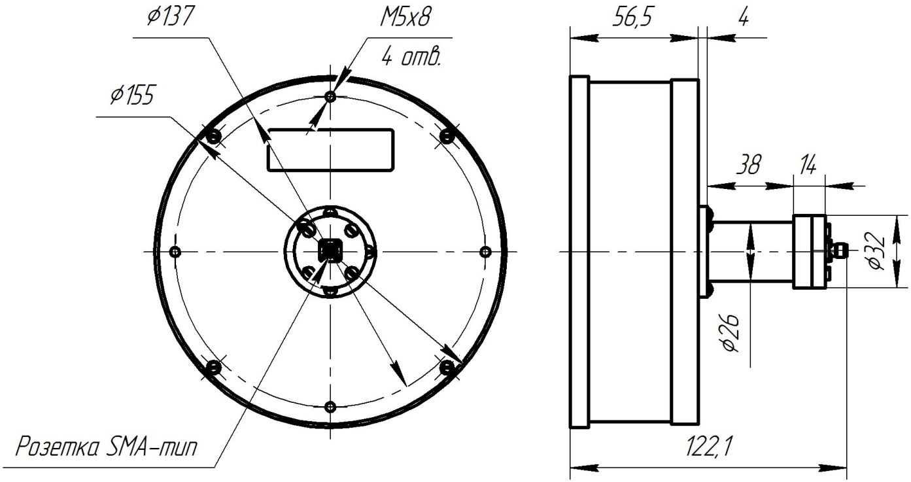

Рисунок 1 – Общий вид антенны АС8.72.1

ГАРАНТИИ ИЗГОТОВИТЕЛЯ

Изготовитель гарантирует соответствие антенны широкополосной спиральной АС8.72.1 КНПР.464656.007 при соблюдении условий транспортирования, хранения, монтажа и эксплуатации.
Гарантийный срок эксплуатации – 12 месяцев со дня ввода антенны в эксплуатацию.
Гарантийное и послегарантийное техническое обслуживание и ремонт антенны АС8.72.1 производит АО «СКАРД-Электроникс» по адресу:
Россия, 305021, г. Курск, ул. Карла Маркса, 70 Б,
Тел/факс: +7 (4712) 390-786, 390-632, e-mail: info@skard.ru

СВИДЕТЕЛЬСТВО ОБ УПАКОВЫВАНИИ

Антенна АС8.72.1 |  | КНПР.464656.007 |  | № 151021079
^{наименование изделия} |  | ^{обозначение} |  | ^{заводской номер}
Упакована | АО «СКАРД – Электроникс»
 | наименование или код изготовителя
согласно требованиям, предусмотренным в действующей технической документации.

инженер |  |  |  | Гороховцев А.А.
^{должность} |  | ^{личная подпись} |  | ^{расшифровка подписи}
 |  | ^{число, месяц, год}

СВИДЕТЕЛЬСТВО О ПРИЕМКЕ

Антенна АС8.72.1 |  | КНПР.464656.007 |  | № 151021079
^{наименование изделия} |  | ^{обозначение} |  | ^{заводской номер}

Изготовлена и принята в соответствии с обязательными требованиями государственных стандартов, действующей технической документацией и признана годной для эксплуатации.
Заместитель генерального директора по качеству - начальник ОТК и К

 |  |  |  | Ивлева Е.В.
Штамп ОТК |  | ^{личная подпись} |  | ^{расшифровка подписи}
 |  | ^{число, месяц, год}

линия отреза при поставке на экспорт

Генеральный директор

 |  |  |  | Зюмченко А.С.
МП |  | ^{личная подпись} |  | ^{расшифровка подписи}
 |  | ^{число, месяц, год}
 |  | Заказчик (при наличии)
МП |  | ^{личная подпись} |  | ^{расшифровка подписи}
 |  | ^{число, месяц, год}

ЗАМЕТКИ ПО ЭКСПЛУАТАЦИИ И ХРАНЕНИЮ

8.1 Эксплуатационные ограничения и меры безопасности
8.1.1 Перед началом эксплуатации антенны необходимо изучить настоящий Паспорт.
8.1.2 При работе с антенной персонал должен владеть основами работы с антенно-фидерной техникой. В процессе работы с антенной запрещается её использование для решения нефункциональных задач.
8.1.3 Персонал обязан строго выполнять правила техники электробезопасности.
8.1.4 При проведении измерений соблюдайте правила техники безопасности при работе с СВЧ-излучениями. СВЧ-излучения могут представлять опасность для жизни и здоровья человека.
8.1.5 При выполнении работ по монтажу антенны и в процессе использования ЗАПРЕЩАЕТСЯ оказывать механические воздействия, приводящие к изменению габаритных размеров, а также целостности и исправности антенны.
8.1.6 КАТЕГОРИЧЕСКИ ЗАПРЕЩАЕТСЯ использование измерительных кабелей, оборудованных соединителями, имеющими несовместимый стандарт резьбового и канального соединения с антенной.

8.2 Подготовка к работе и порядок работы
8.2.1 Закрепите антенну к монтажной поверхности.
8.2.2 Вращением антенны вокруг продольной оси установите необходимый угол наклона антенны.
Антенна система готова к работе.

8.3 Использование антенны
8.3.1 Режим приёма
1) соедините клемму заземления вашего прибора с шиной заземления.
2) присоедините к СВЧ входу антенны измерительный кабель (в комплект антенны не входит).
3) присоедините свободный разъем измерительного кабеля к входному разъему вашего измерительного прибора (в случае несоответствия сечений разъемов кабеля и измерительного прибора используйте прецизионный СВЧ переход из состава комплекта вашего измерительного прибора).
4) включите ваш измерительный прибор. В соответствии с инструкцией по эксплуатации вашего прибора подготовьте его к работе и приступайте к проведению измерений.
П р и м е ч а н и е - Значения коэффициента усиления антенны, взятые из таблицы Б.1 (приложение Б), действительны при проведении измерений в дальней зоне антенны.
8.3.2 Режим передачи
1) соедините клемму заземления вашего прибора с шиной заземления.
2) присоедините к СВЧ входу антенны измерительный кабель (в комплект антенны не входит).
3) присоедините свободный разъем измерительного кабеля к выходному разъему вашего генератора или усилителя ВЧ (в случае несоответствия сечений разъемов кабеля и измерительного прибора используйте прецизионный СВЧ переход из состава комплекта вашего измерительного прибора).
4) включите ваш генератор или усилитель ВЧ. В соответствии с инструкцией по эксплуатации вашего прибора подготовьте его к работе и приступайте к использованию антенны в качестве излучающей в определённом диапазоне частот и мощности.

8.4 Возможные неисправности и методы устранения
Таблица 3
Неисправность | Вероятная причина | Метод устранения
Режим приёма
При соединении антенны с прибором с помощью измерительного кабеля нет отклика сигнала ВЧ на анализаторе. | Недостаточный уровень ВЧ сигнала на входе измерительной антенны. | Проверить установки параметров на анализаторе спектра или проверить антенну по тестовому сигналу или сигналу с известным достаточным уровнем.
 | Поврежден СВЧ кабель из комплекта измерительного прибора | Заменить кабель.
Нет сигнала на выходе измерительного кабеля | Неисправен измерительный кабель | Проверить измерительный кабель
Режим передачи
При соединении антенны с генератором (усилителем мощности) ВЧ с помощью измерительного кабеля нет отклика сигнала ВЧ на приёмном устройстве. | Недостаточный уровень ВЧ сигнала на входе измерительной антенны. | Проверить установки параметров на генераторе (усилителе мощности) ВЧ, или проверить установки параметров на приёмном устройстве.
 | Поврежден СВЧ кабель из комплекта измерительного прибора | Заменить кабель.
Нет сигнала на выходе измерительного кабеля. | Неисправен измерительный кабель | Проверить измерительный кабель
Неработающая антенна подлежит отправке на ремонт на предприятие - изготовитель.

ТЕХНИЧЕСКОЕ ОБСЛУЖИВАНИЕ

9.1 В зависимости от этапов эксплуатации проводят следующие виды технического обслуживания:
- контрольный осмотр;
- техническое обслуживание №1.
9.2 Контрольный осмотр (КО) проводят перед и после использования антенны по назначению и после транспортирования.
9.3 При контрольном осмотре проведите визуальную проверку:
- состояния разъёмов антенны и кабеля;
- отсутствия механических повреждений изделий комплекта антенны.
  - Техническое обслуживание №1 (ТО-1) проводится один раз в год перед проведением калибровки антенны, а так же при постановке антенны на хранение и снятии с хранения.
9.5 При ТО-1 выполните следующие работы:
95.1 Работы по пункту 9.3 (КО). Произведите очистку поверхностей изделий мягкой кисточкой и ветошью.
9.5.2 Произведите очистку СВЧ разъёма спиртом этиловым ректификованным техническим ГОСТ 18300-87.

КАЛИБРОВКА АНТЕННЫ

  - Потребителю поставляются антенны, прошедшие первичную калибровку*.
  - Первичную калибровку антенны проводят до ввода в эксплуатацию, а также после ремонта; периодическую калибровку - не реже 1-го раза в год при эксплуатации в полевых условиях; не реже 1-го раза в 2 года при использовании в лабораторных условиях.
* По согласованию с Заказчиком

ПРИЛОЖЕНИЕ А
График зависимости коэффициента усиления антенны АС8.72.1 от частоты
Изделие: Антенна АС8.72.1 зав. №151021079
11

ПРИЛОЖЕНИЕ Б

Значения коэффициента усиления антенны АС8.72.1 зав. № 151021079
для заданной частоты.

Таблица Б.1
Частота, ГГц | Коэффициент усиления, дБ
0,5 | -8,5
1,0 | -2,2
2,0 | 1,1
3,0 | 0,2
4,0 | -0,5
5,0 | -1,5
6,0 | -1,7
7,0 | -1,1
8,0 | -0,3
9,0 | -0,7
10,0 | -0,1
11,0 | -0,1
12,0 | -2,1
13,0 | -2,4
14,0 | -1,3
15,0 | -2,6
16,0 | -2,8
17,0 | -3,3
18,0 | -4,3
19,0 | 1,2
20,0 | 0,5
21,0 | -0,1
22,0 | 0,3
23,0 | 0,9
24,0 | -1,4
25,0 | -1,6
26,0 | -1,3

